Tetr–X the Game

Dokumentation

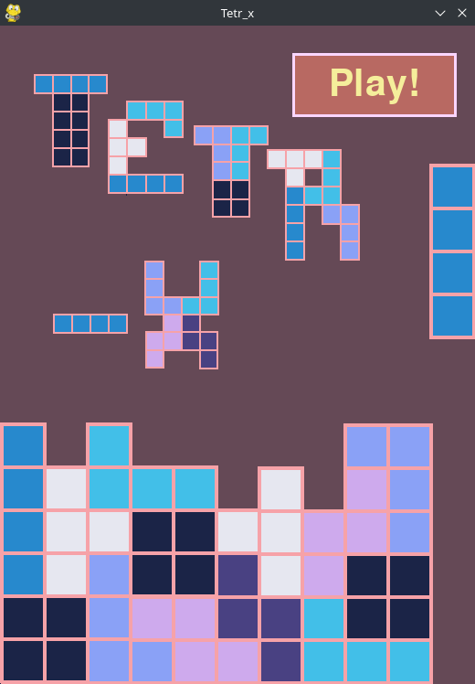

2025

Dokumentation zum Tetr–X Game

Diese Android App wurde mit Python/Pygame erstellt.
https://www.pygame.org

Mit Cx-Freeze wurde eine spielbare Windows-Version erstellt, welche im Build-Ordner zu finden ist.
https://cx-freeze.readthedocs.io

Beschreibung der Anwendung:

Dies ist Tetr–X das Game!

Das Original dieser Klonversion ist mindestens bekannt seit Erscheinen des Gameboy in den 80er Jahren.

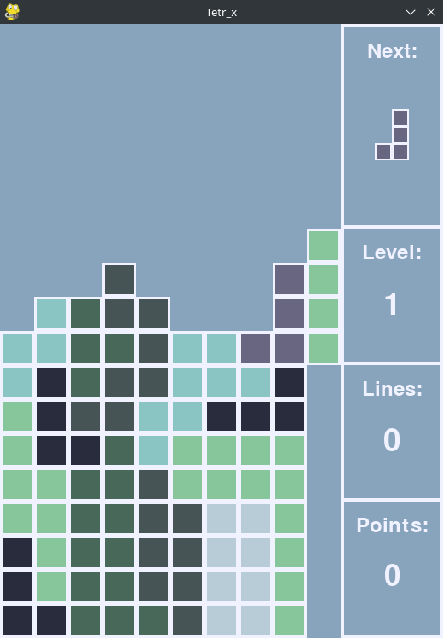
Ziel ist es, die Blöcke geschickt zu drehen und zu platzieren, um das Erreichen des oberen Spielfeldrandes so lange wie möglich zu verhindern und Punkte zu erzielen.

Vervollständigen Sie Linien um diese von der Spielfläche zu entfernen und Platz zu schaffen für neue Konstruktionen. Schaffen sie es ein Tetr-x zu eliminieren (4 Linien auf einmal), erzielen Sie Bonuspunkte.

Nach jeweils 10 eliminierten Linien wird der Spieler mit einem Level-Up belohnt: Die Linien sind nun mehr Punkte wert, es steigt aber auch die Geschwindigkeit, mit welcher sich die Blöcke bewegen. Zudem wird die Farbpalette beim Level-Up angepasst.

Versuchen Sie so lange wie möglich durchzuhalten und den Highscore zu übertreffen. Für die Top-3 Plätze kann der Name gewählt und gespeichert werden!

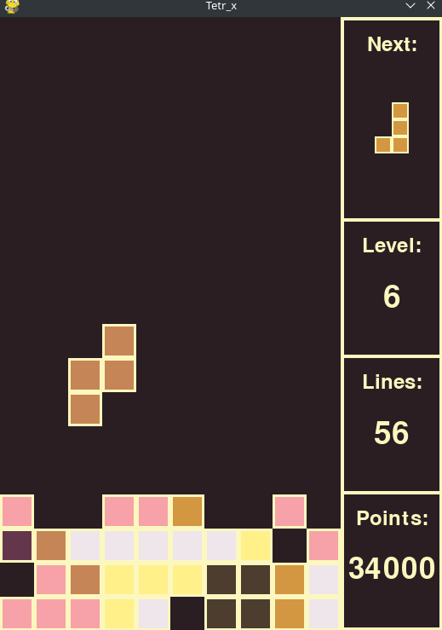
Beschreibung der Module:

tetrax.py
Dies ist die Top-Level Klasse der Anwendung.

- Pygame initialisieren
- Python Module laden
- Titel-Screen, Speicherdatei, Farbsets
und Sounds laden
- Startbutton erstellen und Zeichnen

- Main-Gameloop wird gestartet
- Eingaben des Nutzers erfassen
- Prüfen auf Kollisionen, Level-Up, GameOver
- Spielelemente aktualisieren
- Spielelemente neu Zeichnen

- Anzeigen und speichern der Highscores
- Anzeigen des Replay-Buttons

tile.py
Klasse zum Erstellen der Tetrominos.

- Definiert Positionen je nach Lage der
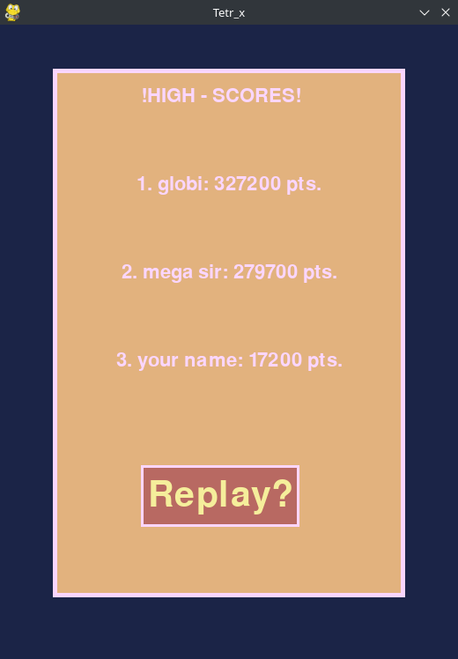
Blockkombinationen
- Aktualisieren der Positionen bei
Rotation oder Seitwärtsbewegung
- Enthält die Klasse „Block“, welche die
Einzelblöcke für ein Teil liefert

button.py
Klasse zum Erstellen des Startbuttons.

- Position/Buttontext laden und Button
zeichnen

score_field.py
Klasse zu Erstellen und Zeichnen des Infobereiches.

- Anzeigen des nächsten Tetrominos
- Anzeigen des aktuellen Levels
- Anzeigen der eliminierten Linien
- Anzeige des Punktestands
Beschreibung der Module:
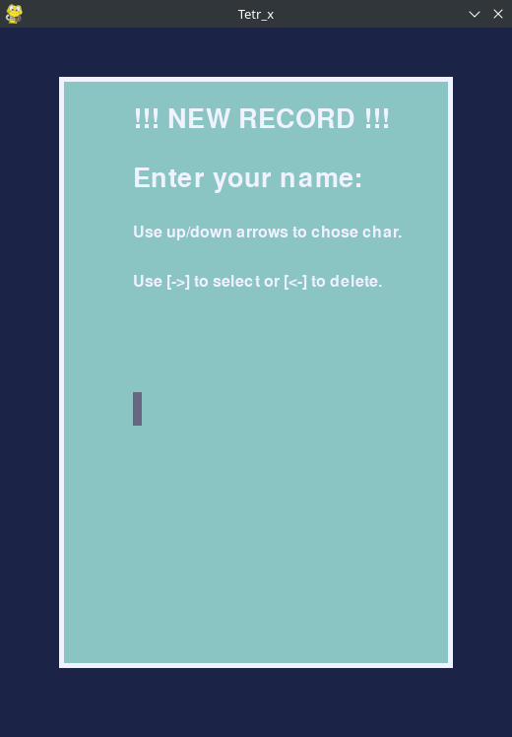
highscore.py
Klasse zum Erstellen des Leaderboards und Abbilden der Top-3 Plätze.

- Erscheint bei GameOver
- Zeigt die Top-Punktestände mit den Namen
und einen Replay-Button an

name.py
Klasse zum Erstellen eines Spielernamens bei Erreichen eines neuen Highscores.

- Der Spieler kann mit „up“ und „down“
Pfeiltasten Buchstaben wählen
- Mit „right“ wird zur nächsten Position
gesprungen
- Mit „left“ wird der aktuelle Buchstabe
gelöscht
- Mit Auswahl von <end>, wird der Name
gespeichert

